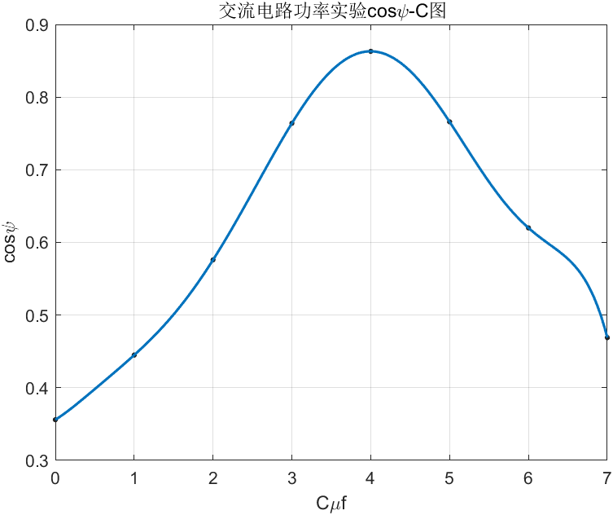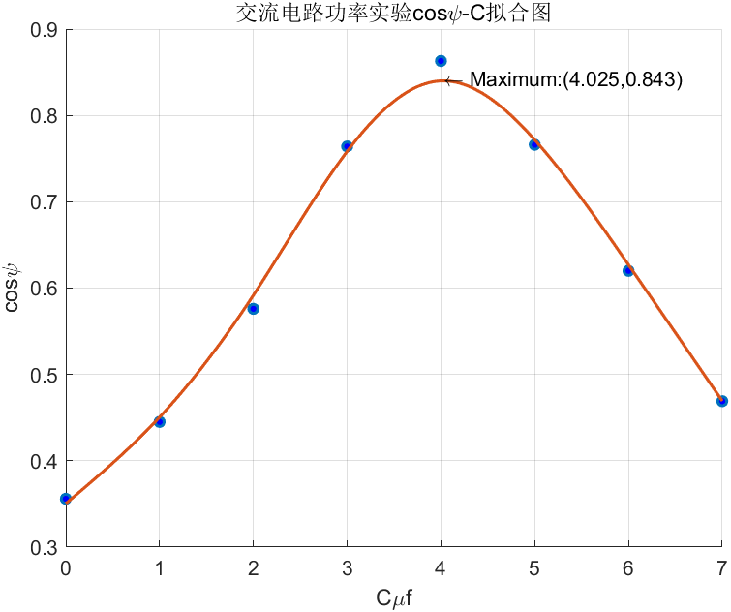
图1 交流电路功率实验图 图2 交流电路功率实验拟合图

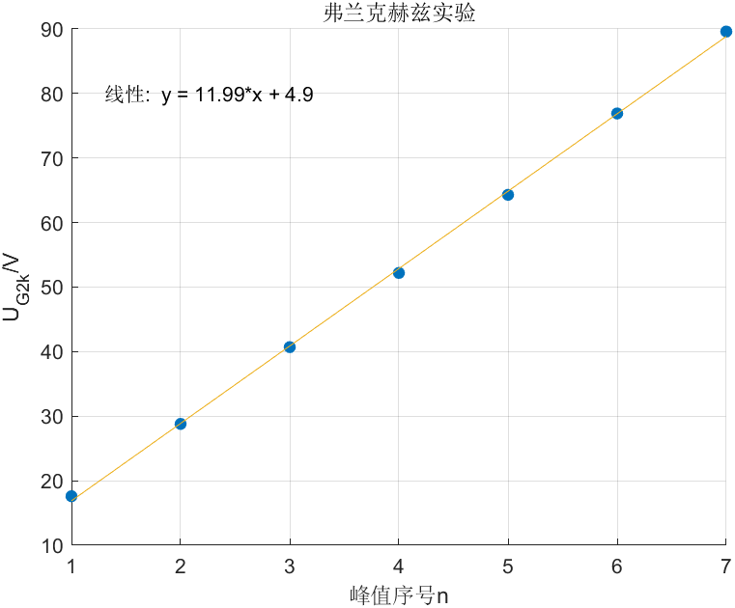
图3 弗兰克赫兹实验拟合图

